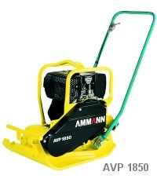



Foto product

**Handleiding: trilplaat**

**diesel 50cm. 18kn Ammann AVP1850**

**Starten motor**

1. Zet gashendel vol gas.  
2. Trek het trekkoord rustig tot aan de aanslag.  
3. Laat het trekkoord weer oprollen.  
4. Pak met 2 handen het trekkoord stevig vast, en trek de motor aan.  
5. Geef gas terug zodra de motor loopt.  
6. Laat de motor ca. 5 minuten warm lopen.

**Aftrillen van zand / bestrating**  
1. Beweeg de trilplaat in de gewenste richting.  
2. Geef gas met de gashendel.  
3. De trilplaat begint te trillen.

4. Door de “stuurhendel” naar voren te duwen “loopt” de trilplaat naar voren toe.  
5. Door de “stuurhendel” naar achter te trekken, “loopt” de trilplaat naar achter toe.  
4. Maak rondjes met de trilplaat totdat de gehele oppervlakte afgetrild is.  
5. Herhaal dit tot het gewenste resultaat is behaald.

Let op: bij te vaak trillen kan de bestrating beschadigen.

**Stopzetten van de motor**1. Geef gas terug.  
2. Laat de motor ca. 5 minuten stationair draaien.  
3. Zet gashendel op 0